02.06.2023.

**Noslēdzies vienpadsmitais Latvijas zēnu koru salidojums**

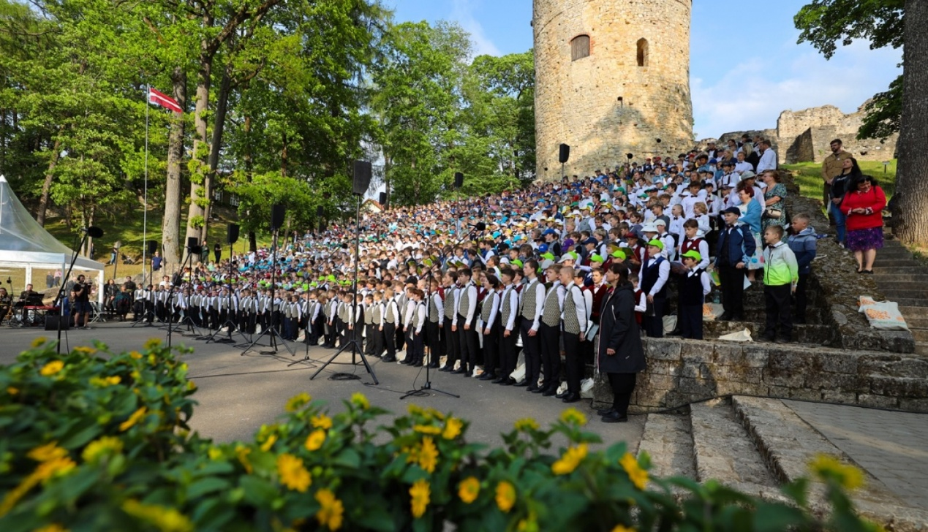

26. maijā Cēsu pils parka estrāde uzņēma 45 Latvijas zēnu koru 1509 dalībniekus, lai kopā svinētu XI Latvijas zēnu salidojumu ar koncertu "Puikas, dziedāsim!". Koncertu kuplināja Zemessardzes orķestris un tā instrumentālā grupa, dziedātājs Renārs Kaupers, jaunie solisti Kate Kokamegi, Eduards Rediko, Patriks Jānis Tabaks un Emīls Pohorželskis. Koncerta dalībniekus un skatītājus priecēja arī komponists Uldis Marhilevičs, bet Goda virsdiriģenti šajā reizē  - zēnu koru kustības pamatlicējs Jānis Erenštreits, kā arī Arvīds Platpers.

Jaunos dziedātājus iedvesmoja Zemessardzes orķestra (diriģents majors Andis Karelis) klātbūtne un muzicēšana, gājienam ienākot estrādē. Puikas iztaisnoja muguras, bija disciplinēti un motivēti savam galvenajam šīs dienas uzdevumam - atdot sevi dziesmā. Tāpat Renāra Kaupera koncerta mēģinājumā teiktais, ka mums visiem šodien jābūt, kā pēc spēles atzina hokejisti - komandai un ar dvēseli.

Koncertā klātesošos uzrunāja Izglītības un zinātnes ministre Anda Čakša, uzsverot skolotāja lomu dziesmas mīlestības skološanā un dziedātāju motivēšanā. Savukārt Cēsu novada domes prieksšēdētājs Jānis Rozenbergs pateicās Jānim Erenštrietam par zēnu koru salidojuma tradīcijas aizsākšanu un uzticību zēnu koru kustībai.

Cēsu pils parka estrāde bija ļaužu pārpildīta. Šos svētkus cēsinieki ne vien organizatoriski atbalstījuši un atbalsta, bet arī uztver par Cēsīm neatņemamu sastāvdaļu. Gājienu uzsākot, Vienības laukumā salidojuma dalībniekus sveica Cēsu 1.pamatskolas pūtēju orķestris diriģenta Jāņa Jansona vadībā, koncertā ar puikām sadziedāja Cēsu Valsts ģimnāzijas mieteņu koris "Volante" Ilgas Šķenderes vadībā, diriģentus īpašā pieņemšanā iepriecināja saksofoniste Līna Kalēja, bet dziesmu cikla "Gaismas atgriešanās" īpašo lielo balonu horeogrāfijā piedalījās Priekuļu tautas nama bērnu deju kolektīvs "Tūgadiņš" Mārtiņa Jurciņa vadībā.

Aizvadītajā nedēļā notikušo zēnu koru salidojumu skaties 3. jūnijā plkst. 22.00 kanālā ReTV!